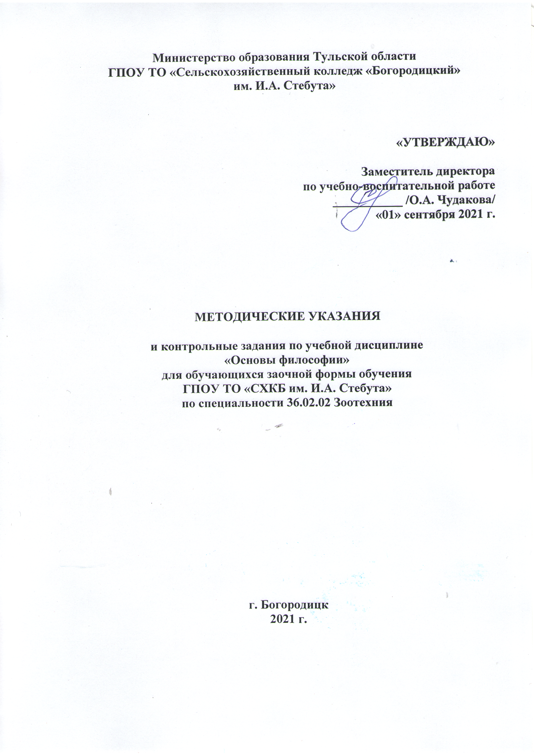

1.1. Введение

Методические указания составлены на основе рабочей программы учебной дисциплины «Основы философии», которая является частью основной профессиональной образовательной программы в соответствии с ФГОС СПО по специальности 36.02.02 Зоотехния. Целью методических указаний является реализация Федеральных государственных образовательных стандартов по специальности 36.02.02 Зоотехния (базовый уровень подготовки) заочной формы обучения.

1.2. Цели и задачи дисциплины – требования к результатам освоения дисциплины
Формирование общих компетенций:
ОК 1. Понимать сущность и социальную значимость своей будущей профессии, проявлять к ней устойчивый интерес.
ОК 2. Организовывать собственную деятельность, выбирать типовые методы и способы выполнения профессиональных задач, оценивать их эффективность и качество.
ОК 3. Принимать решения в стандартных и нестандартных ситуациях и нести за них ответственность.
ОК 4. Осуществлять поиск и использование информации, необходимой для эффективного выполнения профессиональных задач, профессионального и личностного развития.
ОК 5. Использовать информационно-коммуникационные технологии в профессиональной деятельности.
ОК 6. Работать в коллективе и команде, эффективно общаться с коллегами, руководством, потребителями.
ОК 7. Брать на себя ответственность за работу членов команды (подчиненных), за результат выполнения заданий.
ОК 8. Самостоятельно определять задачи профессионального и личностного развития, заниматься самообразованием, осознанно планировать повышение квалификации.
ОК 9. Ориентироваться в условиях частой смены технологий в профессиональной деятельности.
Основная форма изучения предмета – самостоятельная работа обучающихся над рекомендуемой литературой, в соответствии с методическими указаниями.
В процессе изучения дисциплины обучающиеся заочного отделения должны выполнить одну домашнюю контрольную работу по заданному варианту.
В результате освоения учебной дисциплины обучающийся должен уметь: ориентироваться в наиболее общих философских проблемах бытия, познания, ценностей, свободы и смысла жизни как основе формирования культуры гражданина и будущего специалиста.
В результате освоения учебной дисциплины обучающийся должен знать: основные категории и понятия философии, роль философии в жизни человека и общества; основы философского учения о бытии, сущность процесса познания, основы научной, философской и религиозной картин мира, об условиях формирования личности, свободе и ответственности за сохранение жизни, культуры, окружающей среды, о социальных и этических проблемах, связанных с развитием и использованием достижений науки, техники и технологий.
Оформленная и подписанная обучающимися контрольная работа предоставляется в образовательное учреждение на рецензирование в сроки, предусмотренные графиком учебного процесса (не позднее 10 дней до начала сессии).

1.3. Рекомендации по выполнению и оформлению контрольной работы

Контрольная работа составлена в 10 вариантах. Номер варианта следует выбирать в соответствии с последней цифрой шифра. Например, если шифр 6119, то обучающийся выполняет вариант № 9.
При выполнении контрольной работы надо строго придерживаться указанных ниже правил. Работа, выполненная без соблюдения этих правил не засчитывается и возвращается обучающемуся для переработки.
Контрольная работа должна соответствовать структуре:
- Титульный лист (Приложение 1);
- Вопросы (задания) в соответствии с вариантом (необходимо записать Вопрос № 1..) – ответы;
- Список использованной литературы.
Контрольная работа может быть выполнена рукописным или компьютерным способом.
Рукописный способ: контрольную работу следует выполнять в отдельной тетради чернилами синего цвета, оставляя поля шириной 3-4 см, для замечаний рецензента. На обложке тетради должен быть приклеен титульный лист, утверждённого образца (Приложение 1).
Работа должна быть выполнена аккуратно и разборчива без сокращений. Каждый вопрос следует начинать с новой страницы. Необходимо сначала записать вопрос, подчеркнуть, а затем дать полный ответ. Объём текста в ученической тетради не должен превышать 18листов, но раскрывать содержание всех поставленных вопросов.
Контрольная работа, выполненная на компьютере, должна быть напечатана на стандартном листе писчей бумаги, формата А4 с соблюдением следующих требований:
- поля: левое 3см, правое 1,5, верхнее 2см, нижнее 2см;
- гарнитура шрифтаTimes New Roman;
- размер шрифта: для основного текста 14 пт, для сносок – 10пт.
- межстрочный интервал – 1,5;
- отступ первой строки - 1,25;
- выравнивание текста - по ширине.
Страницы нумеруются арабскими цифрами в правом нижнем углу страницы. Титульный лист включается в общую нумерацию, но номер на листе не ставится. Объем работы не должен превышать 15 печатных листов, но раскрывать содержание всех поставленных вопросов.

2.2. Тематический план и содержание учебной дисциплины ОСНОВЫ ФИЛОСОФИИ

Наименование разделов и тем | Содержание учебного материала, лабораторные работы и практические занятия, самостоятельная работа обучающихся, курсовая работа (проект) |  | Объем часов | Уровень освоения
1 | 2 |  | 3 | 4
Введение.  Особенности философии как науки | Содержание учебного материала |  | 4
 | 1 | Особенность философии как науки.  Истоки и понятие философии.  Философия в системе научных знаний и её роль в жизни общества.  Специфика и природа философского знания. |  | 1
 | 2 | Основной вопрос философии и две его стороны. Материализм и идеализм как основные направления философской мысли. |  | 1
Тема 1.  История  философии | Содержание учебного материала |  | 8
 | 1 | Античная философия. Милетская школа, Пифагор, Демокрит, Элейская школа, Гераклит, Сократ, Платон, Аристотель, Эпикур, стоицизм, скептики. |  | 1
 | 2 | Философия Средних веков. Философия и религия. Патристика (Августин) и схоластика (Фома Аквинский). Спор номиналистов и реалистов в Средние века. |  | 1
 | 3 | Философия Нового времени. Субъект и объект. Теория познания.  Р.Декарт, Б.Спиноза, Г.Лейбниц, Ф.Бэкон, Д.Локк, Д.Юм. Соотношение рационального и чувственного познания |  | 1
 | 4 | Современная философия. Основные философские школы и направления. |  | 1
 | Самостоятельная работа обучающихся:  выполнение домашнего задания по теме: «История философии». |  | 4
Тема 2.  Бытие.  Материя | Содержание учебного материала |  | 2
 | 1 | Бытие как философская проблема. Философский смысл бытия. Основные формы бытия. |  | 1
 | 2 | Понятие материи. Атрибуты материи: движение, пространство, время. Материя как субстанция. Философский монизм, дуализм и плюрализм. |  | 1
 | Самостоятельная работа обучающихся.  Выполнение домашнего задания по теме 2. |  | 2
Тема3.  Человек как основная проблема философии | Содержание учебного материала |  | 4
 | 1 | Философия о происхождении и сущности человека. Отличия человека от животных. Человек как индивид |  | 2
 | 2 | Человек как личность. Типология личности. Качества личности человека, их формирование. Одарённость, талантливость. Гениальность человека. |  | 2
 | Практические занятия |  | 2
 | 1 | Практическое занятие №1. Основополагающие категории человеческого бытия: свобода, любовь, творчество, счастье, смерть, смысл жизни.
 | Самостоятельная работа обучающихся:  выполнение домашнего задания по теме 3. |  | 3
Тема 4.  Теория познания | Содержание учебного материала |  | 4
 | 1 | Природные предпосылки сознания. Возникновение человека и его сознания. Сознание и мозг. |  | 1
 | 2 | Сознание, мышление, язык. Сознательное и бессознательное. Сознание как космический феномен. Проблема искусственного интеллекта. |  | 1
 | Практические занятия |  | 2
 | 1 | Практическое занятие №2. Как человек познаёт окружающий мир. Спор сенсуалистов, рационалистов и агностиков о природе познания. Что такое знание. Методы и формы научного познания. Проблема истины.
 | Самостоятельная работа обучающихся.  Дать определение понятиям по теории познания |  | 3
Тема 5.  Научная картина мира | Содержание учебного материала |  | 2
 | 1 | Объективный мир и его картина. Мир Аристотеля и мир Галилея. Основные категории научной картины мира: вещь, пространство, время, движение, число, свет, ритм. Научные конструкции Вселенной и философские представления о месте человека в космосе. |  | 1
Тема 6.  Общество и его философский анализ | Содержание учебного материала |  | 4
 | 1 | Понятие общества. Основные формы общности людей (семья, род, племя, народность, нация, классы, страты). Человек и государство. Политическая система. Гражданское общество. |  | 2
 | 2 | Законы истории, объективный и субъективный фактор исторического развития, формационный и цивилизационный подход. Концепции исторического развития. |  | 2
Тема 7.  Философия  культуры | Содержание учебного материала |  | 2
 | 1 | Теории происхождения культуры. Человек в мире культуры. Материальная культура. Культура и цивилизация. |  | 1
 | Практические занятия |  | 2
 | 1 | Практическое занятие № 3. Элитарная культура. Классика. Массовая культура и массовый человек. Культура и природа. Кризис культуры и пути его преодоления.
Тема 8.  Духовная культура | Содержание учебного материала |  | 4
 | 1 | Античные мыслители о проблемах морали. Кант о моральном законе. Достоевский о природе зла. Леонтьев: борьба с мещанством. Толстой: непротивление злу. Ницше о стадной морали. Швейцер: благоговение перед жизнью. |  | 1
 | 2 | Религия о смысле человеческого существования. Значение веры в жизни современного человека. |  | 2
 | Практические занятия |  | 2
 | 1 | Практическое занятие № 4. Искусство как феномен, организующий жизнь. Талант и гений. Кризис современного искусства. Дегуманизация искусства.
Тема 9.  Современная цивилизация глазами философии | Содержание учебного материала |  | 6
 | 1 | Социальные, этические проблемы, связанные с развитием и использованием достижений науки, техники и технологий. |  | 2
 | 2 | Кризис современной цивилизации: гибель природы, перенаселение, терроризм, нищета развивающихся стран. Наука и её влияние на будущее человечества. Философия о возможных путях будущего развития мирового сообщества. |  | 2
 | 3 | Обобщение знаний. Подведение итогов. Дифференцированный зачет |  | 2
Всего: |  |  | 60

1.5. Вопросы для контрольной работы

1 .Что изучает философия. Основной вопрос философии.
2. Философия античного мира.
3. Атомисты, софисты, Сократ, киники, мегарики.
4. Платон. Эпикур. Стоики.
5. Философская мысль Средних веков.
6. Философия Нового времени. Ф. Бэкон и Р. Декарт. И. Кант. Э. Шопенгауэр.
7. Философские воззрения русских мыслителей ХΙХ века.
8. Философия ХХ века.
9. Происхождение и развитие человека.
10. Что из себя представляет человек.
11. Основные характеристики человека.
12. Категории человеческого бытия.
13. Сознание и человеческая природа.
14. Мыслят ли животные. Три стороны сознания. Сознание и бессознательное.
15. Карл Юнг о коллективном бессознательном.
16. Мышление, его истоки и сущность.
17. Учение о познании.
18. Философия и научная картина мира.
19. Философия и религия.
20. Философия искусства.
21. Человек и общество.
22. Социальная структура. Гражданское общество.
- Глобальные проблемы современности.
- Философия культуры.
25. Культура и цивилизация. Контркультура.
26. Философия истории.
27.Стадии роста. У. Ростоу. К. Ясперс.
28. Циклические концепции истории.
29. А. Тойнби: мировые цивилизации.
30. Питирим Сорокин. Н. Бердяев об истории России. П. Чаадаев. Славянофилы и западники о судьбах России.

1.6. Варианты контрольной работы

№ варианта | № вопроса
1 | 10,20,30
2 | 9,19,29
3 | 8,18,28
4 | 7,17,27
5 | 6,16,26
6 | 5,15,25
7 | 4,14,24
8 | 3,13,23
9 | 2,12,22
10 | 1,11,21

1.7. Перечень рекомендуемых учебных изданий, дополнительной литературы Интернет-ресурсов

Основные источники:
- Губин В.Д. Основы философии. М., Форум, 2009. Учебник для ССУЗов 250с.
- Губин В.Д. Философия. М., Проспект, 2009, 360с.
- Спиркин А.Г Философия. М, Гардарики, 2002, 280с.

Дополнительные источники:
- Голобоков В.Г. Краткая история философии. М., Олимп, 1997, 400с.
- Горелов А.А Основы философии. М., Академия, 2004, 203с.
- Ильин В.В. Философия. М., Академический проект, 1999, 403с.
- Кохановский В.П. и др. Основы философии. Ростов-на-Дону, Феникс, 2003, 190с.
- Назаров В.Н. Философия в вопросах и ответах. Тула, 1996, 215с.
- Радугин А.А.Философия. Курс лекций. М., Центр, 1998, 256с
- ТарасовЮ.Н. Философия для техникумов и колледжей. Воронеж, 2000, 220с.
- Фролов И.Т. Введение в философию. М., 1989, 480с.

Интернет-ресурсы:

htt ://statehistory.ruhtt://www/edu/ru/indeks/php?page_id=6 Федеральный портал Российское образование
edu.ru- « Российское образование» Федеральный портал
school.edu- «Российский образовательный портал»
ege.edu- «Портал информационной поддержки Единого Государственного экзамена»
fero-«Федеральный Интернет-экзамен в сфере профессионального образования»
allbest- «Союз образовательных сайтов»
fipi ФИПИ - Федеральный институт педагогических измерений
obrnadzor.gov - «Федеральная служба по надзору в сфере образования и науки РФ»
mov.gov - Официальный сайт Министерства образования и науки РФ
rost.ru/projects – национальный проект «Образование»
edunews – «Все для поступающих»
htt ://statehistory.ruhtt://www/edu/ru/indeks/php?page_id=6 Федеральный портал Российское образование
edu.ru- « Российское образование» Федеральный портал
school.edu- «Российский образовательный портал»
ege.edu- «Портал информационной поддержки Единого Государственного экзамена»
fero-«Федеральный Интернет-экзамен в сфере профессионального образования»
allbest- «Союз образовательных сайтов»
fipi ФИПИ - Федеральный институт педагогических измерений
obrnadzor.gov - «Федеральная служба по надзору в сфере образования и науки РФ»
mov.gov - Официальный сайт Министерства образования и науки РФ
rost.ru/projects – национальный проект «Образование»
edunews – «Все для поступающих»
windows/edu/ru – Единое окно доступа к образовательным ресурсам
Портал «ВСЕОБУЧ»
htt ://filosofia.ru
http:// www.filosofia.net

1.8. Критерии оценивания письменных контрольных работ

Оценка | Критерии
5  (отлично) | Даны полные ответы на все вопросы варианта контрольной работы с демонстрацией глубокого знания материала тем вопросов, с применением специальной терминологии, грамотного изложения материала, оформленного в соответствии с требованиями
4  (хорошо) | Даны полные ответы на все вопросы варианта контрольной работы с демонстрацией глубокого знания материала тем вопросов, но с некоторыми неточностями в использовании специальной терминологии, с незначительными стилистическими ошибками в изложении материала, неточности в выводах по теме вопросов, незначительные ошибки в оформлении
3  (удовлетворительно) | Даны поверхностные ответы на все вопросы контрольной работы с демонстрацией затруднительного владения специальной терминологией, наличие стилистических ошибок, отсутствие ответа на один из вопросов контрольной работы при условии полных ответов на все остальные вопросы варианта контрольной работы, значительные ошибки в оформлении
2 (неудовлетворительно) | Даны поверхностные ответы на все вопросы работы, невладение терминологией по дисциплине, не даны ответы на два и более вопросов контрольной работы, на проверку представлены две одинаковые по содержанию работы. Контрольная работа выполнена не по заданному варианту, не соответствует требованиям по оформлению

Приложение 1

Образец титульного листа контрольной работы

ГПОУ ТО «Сельскохозяйственный колледж «Богородицкий»
имени И.А. Стебута»

Контрольная работа № __ вариант __

по дисциплине __________________________________________________
(наименование дисциплины)
Ф.И.О. обучающегося (ющейся) ______________________________________
__________________________________________________________________
Курс __________ группа __________ форма обучения ________ шифр ______
Программа подготовки специалистов среднего звена
Специальность ___________ _________________________________________
(код) (наименование специальности)
Обратный адрес обучающегося _______________________________________
__________________________________________________________________
Дата поступления работы в колледж «__» ___________ 20__ г.
Дата проверки работы «__» ___________ 20__ г.
Оценка ___________________________________________________________
Подпись преподавателя _____________________________________________

